Bitácora de Avances Proyecto 1

Implementación Puerto de Entrada/Salida en Proteus

Asignatura:

Microprocesadores

Presentado por:

Nombre: Cód.:

Darmael Alfredo Vargas Figueredo…………………………………1.118.560.349

Duvier de Jesús Bohórquez Palacio…………………………………1.094.948.815

Braulio Loaiza Castaño…………………………………………………….1.096.646.602

Profesor:

Gerardo Andrés López Orozco

Programa de Ingeniería Electrónica

Facultad de Ingeniería

Universidad del Quindío

Armenia, Quindío

Marzo de 2016

Implementación Puerto de Entrada/Salida en Proteus

En el presente documento se podrá observar una descripción detallada del funcionamiento del puerto de entrada/salida, el cual se encarga de establecer comunicación directa entre la maquina y el usuario y viceversa puesto que, descrito de manera mas precisa, el mismo se encarga de recibir la información que será procesada por el controlador, en un momento dado, cuando el pin se encuentre configurado para que funcione de tal manera, como entrada. Así mismo, cuando este se encuentre dispuesto como salida, se podrá enviar información proveniente del controlador, para que el usuario pueda obtenerla a través del pin utilizado. y es que, por otro lado, un puerto es un conjunto de pines que poseen la misma configuración circuital y, por ende, se pueden programar de la misma manera.

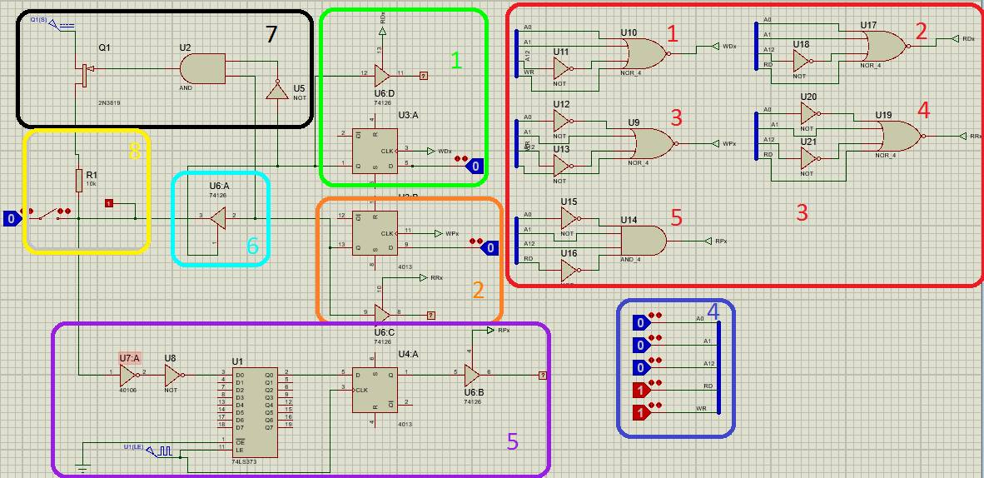

Figura 1: Montaje del circuito realizado para un solo pin del puerto dividido por sectores con recuadros.

En la figura anterior se puede observar el montaje realizado para un pin, la cual se encuentra divido por secciones donde cada una de sus características y funcionamiento se mencionaran a continuación:

1. Este segmento de circuito es el encargado de configurar el pin, ya sea para entrada o salida de acuerdo a la configuración ingresada por el usuario, donde el WDx es la entrada de reloj la cual activa el flip-flop, con 1 el pin queda de escritura y con un 0 el pin queda en modo lectura.

2. Este segmento es el de escritura en el cual se ingresan los datos para mostrar en la salida del pin ya sea un 1 o un 0, donde para mostrar el valor a la salida debió ser configurado en el segmento anterior con un 1 para configurarlo En modo escritura. Para que el flip-flop deje pasar el número a mostrar es necesario el flanco de reloj que es WPx.

3. En este segmento se encuentran las compuertas lógicas que, debido a su configuración, garantizan la activación de un solo canal del circuito en un mismo instante de tiempo, ya sea uno de los tres tristates, que se encuentran conectados a dichas compuertas, o los dos registros.

Explicado de manera mas puntual, para las entradas al circuito (RDx, WDx, WPx,,RPx y RRx) se tendrán productos de operaciones lógicas, de modo que solo se ejecutara una acción por flanco de reloj, de la siguiente manera:

Para que se active RDx:

|  |  |  |  |  |  |
| --- | --- | --- | --- | --- | --- |
| A0 | A1 | A12 | WD | RD | RDx |
| 0 | 0 | 1 | 1 | 0 | 1 |

Para activar RRx

|  |  |  |  |  |  |
| --- | --- | --- | --- | --- | --- |
| A0 | A1 | A12 | RD | WD | RRx |
| 1 | 0 | 1 | 0 | 1 | 1 |

Para activar WDx

|  |  |  |  |  |  |
| --- | --- | --- | --- | --- | --- |
| A0 | A1 | A12 | RD | WD | WDx |
| 0 | 0 | 1 | 1 | 0 | 1 |

Para activar WPx

|  |  |  |  |  |  |
| --- | --- | --- | --- | --- | --- |
| A0 | A1 | A12 | RD | WD | WPx |
| 1 | 0 | 1 | 1 | 0 | 1 |

Para activar RPx

|  |  |  |  |  |  |
| --- | --- | --- | --- | --- | --- |
| A0 | A1 | A12 | RD | WD | RPx |
| 0 | 1 | 1 | 0 | 1 | 1 |

4. Este segmento es de donde se mandan los valores a las compuertas lógicas, donde A0 es para activar el flip-flop 2, A1 es para Leer del puerto, A12 es para configurar el pin, RD es para leer del pin y WR es para escribir en el pin.

5. Este segmento es el encargado de leer la señal de entrada desde el pin, para cuando se configura en modo lectura.

6.En este segmento esta la compuerta triestado, la cual es la que controla de acuerdo al tipo de configuración que tenga el pin, para dejar pasar o no un dato del flip-flop de escritura.

7. En este segmento están las compuertas lógicas para activar de acuerdo a la configuración del pin el transistor MOSFET, el cual se activa únicamente con un valor cero, es decir se activa cuando el pin está configurado en modo.

8. En este segmento esta la resistencia de pull-up la cual es de protección para el pin, para cuando este esta configurado en modo de lectura, se activa cuando el transistor se cortocircuite con un cero dejando pasar el voltaje a la resistencia.

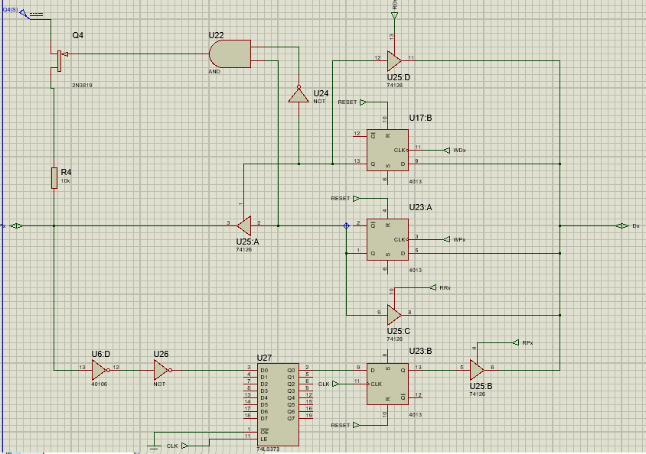

Figura 2: Circuito modificado del pin para realizar el integrado

Luego de probar el circuito para un pin se modifica para dejar solo la circuitería del pin para crear el modelo del circuito integrado.

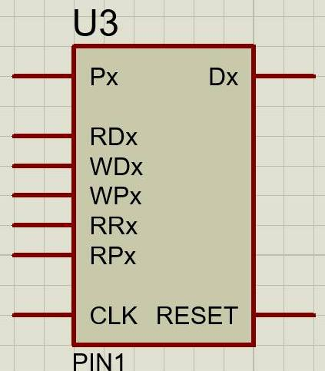

Figura 3. Componente que representa un pin

Para el integrado de un pin cuyo nombre es PIN1,tenemos 9 pines, 7 de entrada y dos bidireccionales, entre los pines de entrada se encuentra: RDx, WDx, WPx, RRx, una entrada de reloj y una de reset cuya función es reiniciar el funcionamiento de sus flipflop internos; entre los pines bidireccionales se encuentra Px y Dx cuya configuración depende del manejo de datos que se le da al circuito del pin, pueden se tanto de entrada como de salida, pero no podrán tener la misma configuración, ya que esto ocasionaría un cortocircuito y quemaría el microcrontrolador.

Su funcionamiento interno depende totalmente del funcionamiento del circuito que se implementó con el transistor MOSFET, con el flipfloplatch, el Schmitt triger, etc. La principal ventaja frente al montaje en forma circuital sería: una mayor comodidad al poner una pastilla o integrado en vez de un circuito grande que se tornaría complejo al momento de conectar sus pines de salida o entrada y por ende ocuparía menos espacio, es más, a partir de esta pastilla se podrían poner muchas más en conjunto y así formar un puerto, que esto es lo que se realizara posteriormente, debido a fallos presentados al momento de crear una ChildSheet dentro de otra , se optó por hacer el montaje de 8 circuitos para crear el puerto.

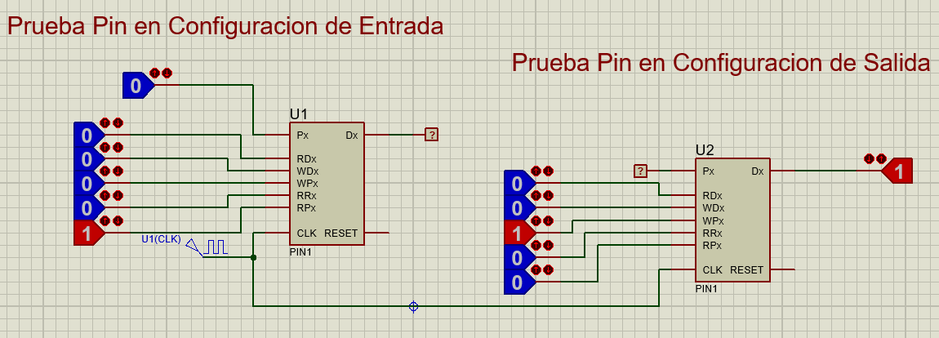

Figura 3: Circuito para un pin integrado y probado.

Al crear el componente (meter todo el circuito de un pin en un integrado) se pruebo el funcionamiento de estos, donde al tener la ausencia de las compuertas lógicas que hacían de microprocesador, se le acoplaron los logigstate para generar los valores necesarios para activar los flip-flop y las compuertas triestado.

El circuito de la izquierda de la figura se usó para probar la configuración en modo lectura, y el de la parte derecha de la imagen para probar el pin configurado en modo escritura.

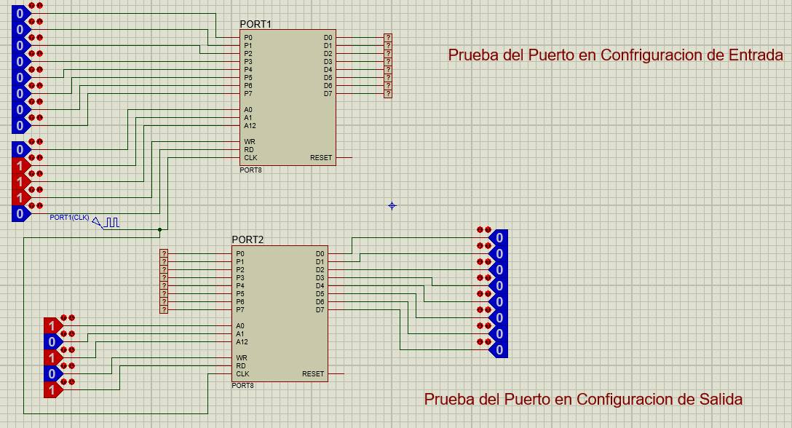

Figura 4: Prueba del componente que representa el puerto de entrada y salida

La imagen anterior muestra el funcionamiento del componente que representa el puerto de entrada y salida a simular, por medio del software proteus. Como se puede observar en la misma, es necesario implementar dos puertos para realizar pruebas independientes, al configurarlo como entrada o salida, respectivamente. Analizando a detalle dicho componente, este contiene un conjunto de 8 pines bidireccionales [P0..P7] que se utilizan para establecer la conexión entre el usuario y la maquina.

Además de esto, el componente también posee un conjunto de 8 pines bidireccionales [D0..D7] que funcionan en pro de la maquina, para recibir datos enviados por el usuario, cuando el pin se encuentra configurado como entrada, para escribir datos en cada registro del circuito, y para obtener la información contenida en los mismos. Junto a estos se encuentran situados otros pines de configuración, para enviar la orden, al puerto, de realizar una escritura (WR) o leer información de alguna dirección (RD) la cual se especifica, en binario, por medio de los pines A0, A1 y A12. Por ultimo, este componente contiene un pin RESET para establecer la configuración predeterminada de los registros contenidos en cada pin del puerto.